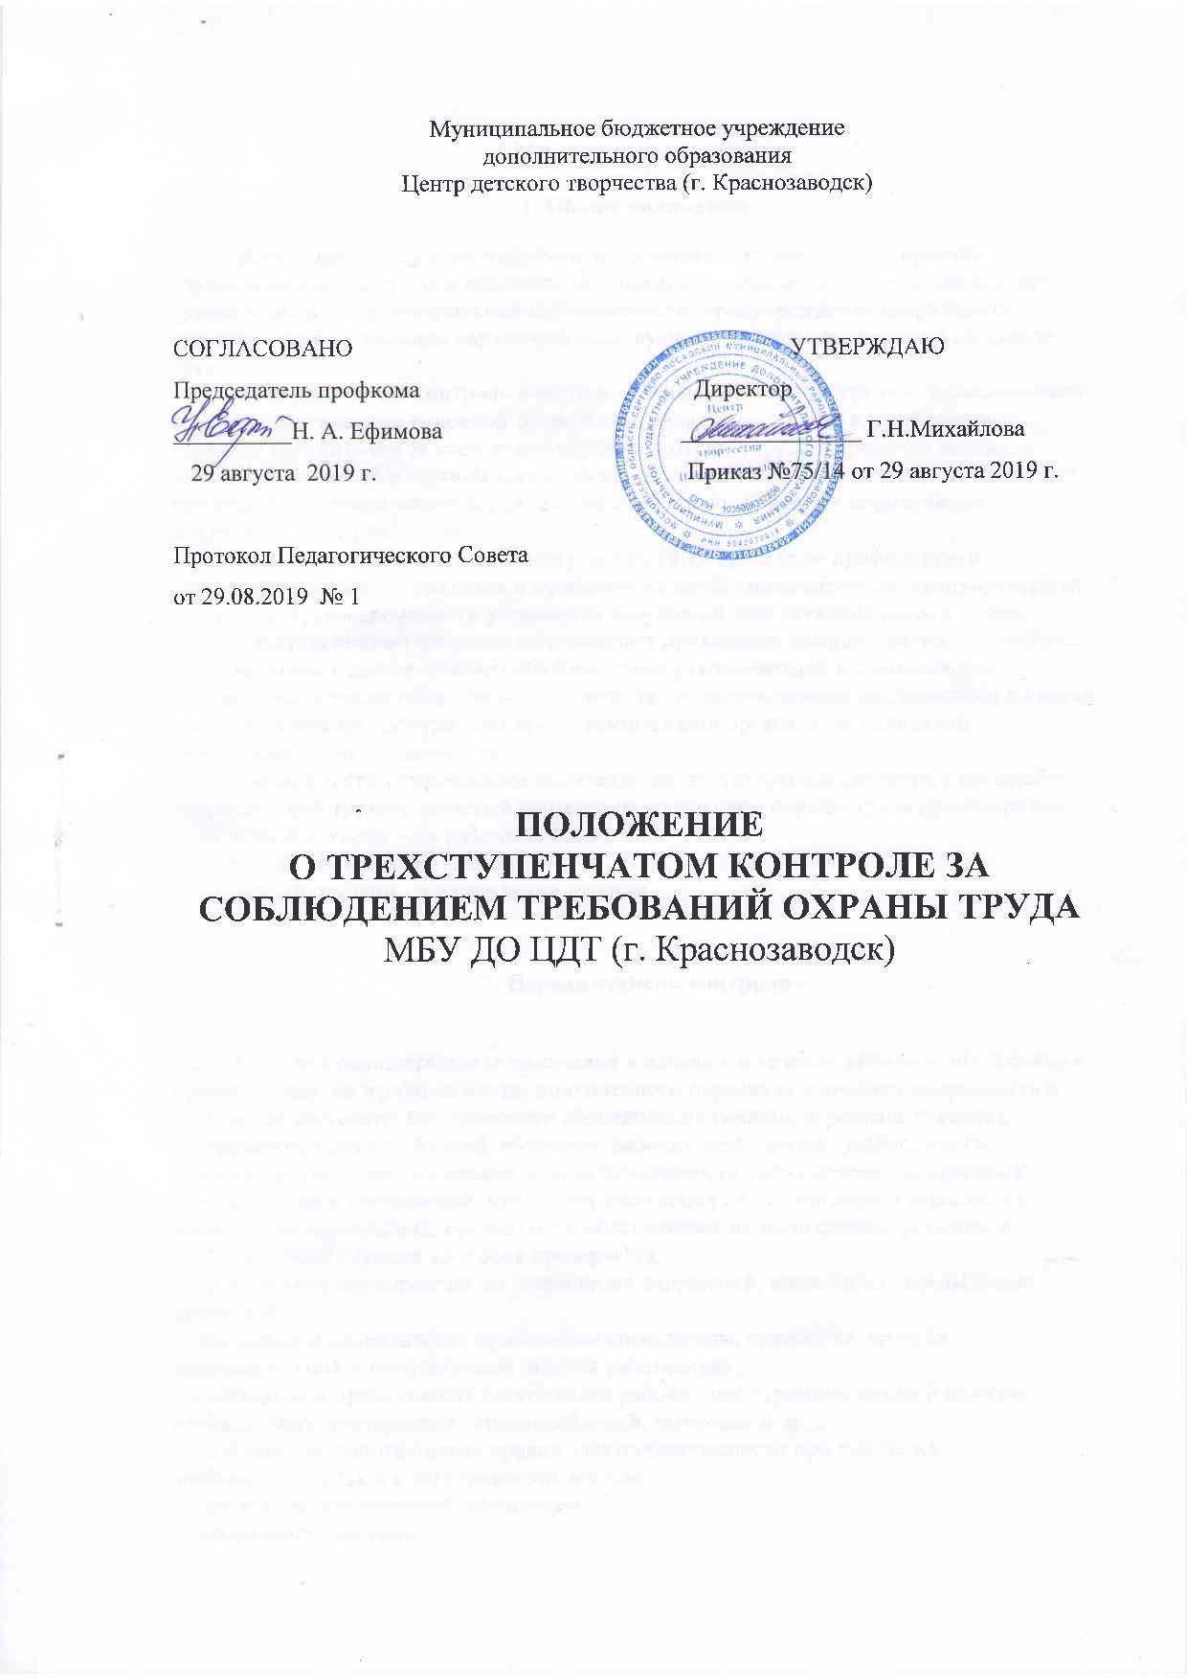

1. Общие положения
1.1. Настоящее Положение разработано в порядке исполнения мероприятий по улучшению охраны труда и нацелено на усиление профилактики производственного травматизма и профессиональной заболеваемости, предупреждение аварийности, своевременное устранение нарушений действующих правил и инструкций по охране труда.
1.2. Трехступенчатый контроль в системе управления охраной труда и промышленной безопасности является основной формой контроля руководителя и профсоюзного комитета организации за состоянием условий и охраны труда на рабочих местах, в отделах, а также соблюдением всеми службами, должностными лицами и работниками требований законодательства, правил, норм, инструкций и иных нормативных документов по охране труда.
1.3. Трехступенчатый контроль выступает важным средством профилактики производственного травматизма и профессиональной заболеваемости, предупреждения аварийности, своевременного устранения нарушений действующих норм и правил.
1.4. Трехступенчатый контроль не исключает проведение административного контроля в соответствии с должностными обязанностями руководителей и специалистов организации, а также общественного контроля, осуществляемого профсоюзами и иными уполномоченными работниками представительными органами на основании действующего законодательства.
1.5. В зависимости от специфики производства, структуры организации и масштабов подразделений трехступенчатый контроль за состоянием охраны труда производится:
- на первой ступени – на рабочих местах;
- на второй ступени - в отделах;
- на третьей ступени - в учреждении в целом.

2. Первая ступень контроля

2.1. Контроль осуществляется ежедневно в начале и в течение рабочего дня (смены) с привлечением, по необходимости, подчиненного персонала проверяет исправность и безопасное состояние закрепленного оборудования (машин, агрегатов, станков), инструмента, приспособлений, состояние рабочих мест, знание (выборочно) и соблюдение работниками правил и норм безопасности, осуществляет постоянный осмотр зданий и сооружений, принимает сообщения от подчиненного персонала о выявленных нарушениях, организует и обеспечивает их немедленное устранение.
2.2. На первой ступени контроля проверяется:
- выполнение мероприятий по устранению нарушений, выявленных предыдущей проверкой;
- состояние и правильность применения спецодежды, спецобуви, средств индивидуальной и коллективной защиты работающих;
- состояние и правильность организации рабочих мест (расположение и наличие необходимого инструмента, приспособлений, заготовок и др.);
- соблюдение работающими правил электробезопасности при работе на электроустановках и с электроинструментом;
- состояние естественной вентиляции;
- исправность лестниц;
- состояние строительных конструкций и сооружений;
- состояние факторов окружающей среды на рабочих местах (освещенность, запыленность, шум, вибрация, температурный режим);
- состояние закрепленной территории;
- наличие и соблюдение работниками инструкций по охране труда;
- исправное состояние оборудования;
- обеспечение пожарной безопасности, наличие первичных средств пожаротушения;
- соблюдение трудовой дисциплины.
2.3. По выявленным при проверке нарушениям и недостаткам намечаются мероприятия по их устранению, определяются сроки и ответственные исполнители.
2.4. Устранение выявленных нарушений, как правило, должно производиться незамедлительно. В случае грубого нарушения правил и норм охраны труда, которое может причинить ущерб здоровью работников или привести к аварии, работа приостанавливается до устранения этого нарушения.
2.5. Замечания по строительным конструкциям и сооружениям заносятся в журналы осмотров зданий и сооружений ответственными по зданиям и сооружениям лицами для дальнейшей организации работ по их устранению.
2.6. Выявленные нарушения правил и инструкций по охране труда записываются в соответствующих разделах журнала по охране труда.
2.7. Ответственность за нарушение условий первой ступени контроля несут работники , они знакомятся с записями в журналах трехступенчатого контроля, осмотров зданий и сооружений, резолюциями ответственных лиц, организовывают работы по устранению выявленных нарушений в назначенные сроки.
2.8. Ежедневно в конце рабочего дня работник работ докладывает непосредственному руководителю о состоянии охраны труда на подконтрольном объекте производства работ.

3. Вторая ступень контроля
3.1. Вторая ступень контроля проводится еженедельно комиссией, возглавляемой заведующим отделом. В состав комиссии входят уполномоченное (доверенное) лицо по охране труда..
3.2. График проверки устанавливается заведующим отделом по согласованию со службой (специалистом) охраны труда.
3.3. На второй ступени контроля проверяется:
- организация и результаты работы первой ступени контроля;
- выполнение мероприятий, намеченных в результате проведения предыдущей проверки;
- выполнение плановых мероприятий по охране труда;
- выполнение предписаний органов государственного надзора и контроля за соблюдением требований охраны труда, государственной экспертизы условий труда, службы ведомственного контроля и общественного контроля;
- выполнение приказов и распоряжений руководителя организации и заведующего отделом по вопросам охраны труда;
- выполнение мероприятий, разработанных по результатам аттестации рабочих мест по условиям труда;
- выполнение мероприятий, разработанных по результатам расследования несчастных случаев и профессиональных заболеваний;
- исправность и соответствие оборудования требованиям нормативных правовых актов по охране труда;
- состояние охраны труда в отделах, наличие плакатов и уголков по охране труда, сигнальных цветов и знаков безопасности;
- наличие и исправность противопожарных средств и устройств;
- соблюдение работающими правил электробезопасности при работе с электрооборудованием;
- своевременность и качество проведения инструктажей работников по охране труда;
- наличие и правильность применения работниками средств индивидуальной защиты;
- состояние санитарно - бытовых помещений
- соблюдение установленного режима труда и отдыха, трудовой дисциплины.
3.4. Результаты проверки вносятся в журнал учета работы второй ступени контроля, который должен храниться у заведующего отделом.
Комиссия намечает мероприятия, а заведующий отделом назначает сроки исполнения и ответственных. Контроль за выполнением намеченных мероприятий осуществляют специалист службы охраны труда организации и уполномоченное (доверенное) лицо по охране труда.
3.5. Ежемесячно заведующий отделом информирует коллектив о состоянии охраны труда в цехе и о ходе выполнения мероприятий, намеченных комиссиями второй и третьей ступени контроля.
3.6. Ежемесячно заведующий отделом докладывает руководителю организации о состоянии условий и охраны труда в отделе.

4. Третья ступень контроля
4.1. Контроль на третьей ступени проводится один раз в месяц комиссией, возглавляемой работодателем и председателем профсоюзного комитета организации.
В состав комиссии входят специалист по охране труда, заместители .
4.2. Основная цель проверок третьей ступени - оценка работы руководителей структурных подразделений .
4.3. На третьей ступени проверяются:
- организация и результаты работы первой и второй ступеней контроля;
- выполнение мероприятий, предусмотренных коллективными договорами, соглашениями по охране труда, приказами руководителя;
- выполнение плановых мероприятий по охране труда;
- выполнение предписаний органов государственного надзора и контроля за соблюдением требований охраны труда, государственной экспертизы условий труда, службы охраны труда и представлений общественного контроля;
- организация и осуществление работ по обеспечению безопасной эксплуатации зданий и сооружений, прилегающей территории;
- организация и проведение аттестации рабочих мест по условиям труда;
- организация и проведение предварительных и периодических медицинских осмотров;
- обеспечение рабочих мест нормативно - технической, производственной документацией;
- организация проведения обучения и инструктажей работников и специалистов по охране труда;
- соответствие технического, энергетического и другого оборудования требованиям безопасности;
- эффективность работы вентиляции;
- обеспечение работников санитарно - бытовыми помещениями и устройствами, мылом и обезвреживающими средствами;
- состояние стендов и уголков по охране труда;
- соблюдение требований санитарии;
- готовность подразделений к работам в аварийных условиях;
- соблюдение установленного режима труда и отдыха, трудовой дисциплины.
4.4. Результаты проверок оформляются актом и обсуждаются на совещании руководителя организации с участием профсоюзного актива, а при необходимости - с приглашением органов государственного управления охраной труда и государственного надзора и контроля за соблюдением требований охраны труда.
На совещании заслушиваются руководители структурных подразделений, в которых выявлено неудовлетворительное состояние условий и охраны труда и нарушение требований нормативных правовых актов по охране труда.
Совещание оформляется протоколом, а руководитель организации издает приказ.

